Практическое занятие №42
«Ознакомление с образцами средств бытовой химии и лекарственными препаратами»

Цель: ознакомится с образцами средств бытовой химии и лекарственными препаратами.
Оборудование: компьютер, тетрадь, ручка.

Ход работы
I. Теоретическое введение
Моющие и чистящие средства
Мы широко используем в быту различные моющие средства: для стирки белья, мытья посуды, стен, полов, раковин, окон, для чистки ковров и мягкой мебели.
Любое моющее средство должно обладать двойной функцией: способностью взаимодействовать с загрязняющим веществом (чаще всего жиром) и переводить его в воду или водный раствор. Для этого молекула моющего вещества должна иметь гидрофобную (водоотталкивающую) и гидрофильную (любящую удерживать воду) части.
Вещества, в молекулах которых имеются гидрофобные и гидрофильные части, называют поверхностно-активными, поскольку они действуют на поверхностях, разделяющих различные по своей химической природе вещества.
Стеарат натрия (основной компонент мыла) C₁₇H₃₅COONa в водном растворе диссоциирует:
Гидрофобная часть иона проникает в гидрофобное загрязняющее вещество (жир), в результате поверхность каждой частицы или капельки загрязнения оказывается как бы окруженной оболочкой гидрофильных групп. Они взаимодействуют с полярными молекулами воды («подобное растворяется в подобном»). Благодаря этому ионы моющего средства вместе с загрязнением отрываются от поверхности ткани и переходят в водную среду.
В настоящее время мы широко используем синтетические моющие средства (СМС) — детергенты. Основой СМС являются синтетические поверхностно-активные вещества, в которых длинный углеводородный предельный (чаще всего неразветвленный) радикал (как в мыле) соединен с сульфатной или сульфонатной группой. Их производство основано на продуктах переработки нефти, например:
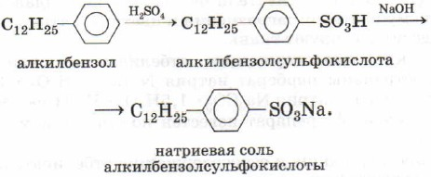
Алкилбензолсульфонат натрия — основной компонент многих детергентов (стиральных порошков). В отличие от нерастворимых стеаратов кальция и магния, которые образуются при стирке в жесткой воде и осаждаются на ткани (забивают поры, делают ткань грубой, блеклой, плохо воздухопроницаемой), кальциевые и магниевые соли сульфокислот хорошо растворяются в воде. Следовательно, многие СМС одинаково хорошо моют как в мягкой, так и в жесткой воде. СМС действуют не только в горячей воде, но также в теплой и холодной воде, что важно, например, при стирке тканей из искусственных волокон. Да и их расход по сравнению с расходом мыла гораздо меньше (около 25% мыла идет на связывание ионов Са²⁺ и Mg²⁺).
Но ПАВ очень медленно разлагаются и, попадая со сточными водами в водоемы, оказывают вредное воздействие на живые организмы. Поэтому желательна очистка сточных вод от ПАВ в отстойниках, а в естественных условиях (в водоемах) их частично «съедают» гетеротрофные бактерии, которые входят в состав активного ила. Можно произвести биохимическую очистку в присутствии ферментов.
Кроме ПАВ, в СМС входят и другие компоненты: отбеливатели, смягчители, пенообразователи, ароматические отдушки.
Оптические отбеливатели не воздействуют на структуру ткани, они поглощают ультрафиолетовые лучи, а излучают энергию в синей области видимого спектра. Ткань приобретает при этом и белизну, и яркость.
Действующим началом химических отбеливателей служат атомарный кислород, атомарный хлор и оксид серы (IV). Эти отбеливатели разрушают не поддавшиеся моющему раствору загрязнения и цветные пятна, а заодно и дезинфицируют ткань.
Из кислородсодержащих отбеливателей наиболее распространены перборат натрия NaBO₂ • Н₂O₂ • ЗН₂O и перкарбонат натрия Na₂CO₃ • 1,5Н₂O₂ • Н₂O (последний как отдельный препарат известен под названием «Персоль»).
Хлорсодержащие и серосодержащие отбеливатели чаще используют как отдельные препараты, известные вам под названием «Белизна» и «Лилия» соответственно.
При использовании этих средств нужно хорошо проветривать помещение и не отбеливать сразу много белья. Следует избегать и длительного кипячения, так как образуются ядовитые газы — хлор Сl₂ и оксид серы (IV) SO₂ (как продукт разложения гидросульфита натрия NaHSO₃).
Пятна белкового происхождения трудно отстирываются и плохо обесцвечиваются химическими отбеливателями. Для их устранения используют специальные ферменты, которые вводят в качестве добавки в моющие средства. Так как эти ферменты не выдерживают высоких температур, то белье с белковыми загрязнениями стирают в теплой воде и не кипятят.
Для смягчения воды при стирке или мытье с СМС добавляют метафосфат натрия (NaPO₃)n. Это соединение хорошо растворяется в воде и связывает часть ионов Са²⁺ и Mg²⁺ в нерастворимые фосфаты Са₃(РO₄)₂, Mg₃(PO₄)₂.
Для успешной стирки и мойки совсем не обязательна обильная пена. При использовании стиральных машин обильная пена даже нежелательна, а для чистки ковров и мягкой мебели она необходима. Поэтому существуют разные пенообразователи: стабилизаторы, усилители, разрушители пены.
Карбонат натрия Na₂CO₃ и силикат натрия Na₂SiO₃ в результате гидролиза придают растворам слабощелочную реакцию, тем самым усиливают моющее действие СМС, способствуют очистке от жировых загрязнений.
Для примера приведем состав широко рекламируемого стирального порошка для ручной стирки «ОМО intelligent»: поверхностно-активные вещества, перборат натрия, энзимы, фосфаты, стабилизаторы, полимеры, карбонаты, силикаты, оптические отбеливатели, парфюмерные добавки.
В рецептуре СМС компоненты подбирают так, чтобы именно при указанной на упаковке концентрации достигалась максимальная моющая способность композиции в целом. Поэтому стиральный порошок не следует сыпать на глазок.
На каждой вещи, будь то рубашка, пальто, костюм или плащ, всегда есть символы. Они обозначают, как правильно стирать, гладить или сушить изделия, какие стиральные порошки можно использовать и какие нельзя. Информация эта весьма полезна, но запомнить, что точно обозначает каждая метка, очень сложно. На рисунке изображены наиболее распространенные международные символы, обозначающие условия по уходу за текстильными изделиями.
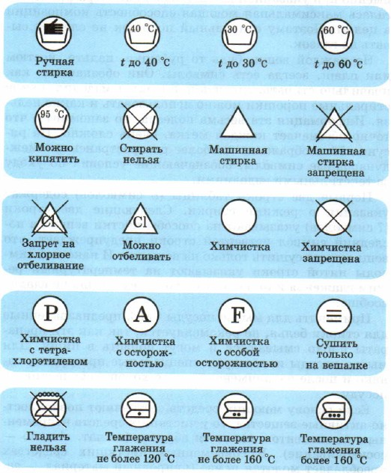
Международные символы, обозначающие условия по уходу за текстильными изделиями
Первые две строки таблицы (8 символов) содержат указания о режиме стирки. Следующие две строки (7 символов) указывают на способы чистки вещей, а последний символ четвертой строки предупреждает, что вещь можно сушить только на вешалке. И наконец, символы пятой строки указывают на температурный режим глаженья или же на то, что данную вещь не гладят вообще.
Применять для мытья посуды СМС, предназначенные для стирки белья, не рекомендуется, так как эти препараты плохо смываются и могут попасть в пищу. Для мытья посуды используют специальные препараты, однако и после их применения надо хорошо споласкивать посуду.
Если основу моющих средств составляют поверхностно-активные вещества, то у чистящих средств непременным компонентом является абразив (от лат. abrazio — соскабливание). В современных чистящих средствах преобладает молотая пемза (природный материал — застывшая вулканическая лава); каолин (минерал каолинит Аl₂O₃ • 2SiO₂ • 2Н₂O) с примесями кварца, полевого шпата, слюды, мела (карбоната кальция СаСO₃); наждачный порошок (корунд Аl₂O₃, оксид хрома Сr₂O₃) и др.
Особым видом загрязнения является накипь. В ее состав входят в первую очередь карбонаты кальция и магния, а также силикаты, фосфаты, сульфаты.
Удаление накипи производят, естественно, кислотой более сильной, чем угольная, а если «карбонатный скелет» разрушить, то и другие соединения «не удержатся» на стенках. Основу «антинакипинов» составляет сульфаминовая кислота H₂N—SO₂—ОН, иногда адипиновая кислота НООС—(СН₂)₄—СООН. Если у вас нет специального средства, можно воспользоваться уксусной кислотой.
Конечно, надо помнить, что никакое чистящее средство не принесет пользы, если оно попадет в желудочно-кишечный тракт с пищей и водой после чистки кухонной и столовой посуды. Необходимо тщательно смывать чистящие вещества.

Домашняя аптечка
Пероксид водорода (Н₂O₂) — отличный антисептик. Однако если перепутать 1—2%-й раствор пероксида с пергидролем (30%-м раствором), то можно получить сильные ожоги на коже, слизистых оболочках.
Нашатырный спирт (водный раствор аммиака NH₂) возбуждает дыхательный центр. Этим пользуются, чтобы вывести больного из состояния обморока. Есть аммиак и в нашатырно-анисовых каплях, которые известны как отхаркивающее средство. Однако большие дозы аммиака могут остановить дыхание. А попав в глаза, он быстро проникает в ткани, вплоть до зрительного нерва, и может нанести ему глубокие, иногда необратимые повреждения.
Аспирин, или ацетилсалициловая кислота
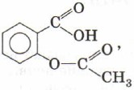
— один из препаратов, который широко применяют как жаропонижающее, противовоспалительное, болеутоляющее и противоревматическое средство. Интересно, что это лекарство немного замедляет процесс свертывания крови. Этим нередко пользуются врачи для предотвращения образования тромбов после операций, а также при нарушении кровообращения.
Однако эти свойства аспирина могут вызвать и неприятные последствия в случае приема его в больших дозах. Способность сдерживать свертывание крови может привести к кровотечениям. А так как аспирин — это кислота, то его избыток может способствовать раздражению слизистой оболочки желудка и появлению язвы.
Лекарства для лечения сердечно-сосудистой системы — это валидол, корвалол, нитроглицерин. Последнее средство наиболее эффективно снимает спазмы сосудов сердца. Разумеется, если беспокоит боль в сердце, нельзя полагаться только на лекарства, необходимо обязательно обратиться к врачу!
В аптечке, конечно, найдутся средства лечения пищеварительной системы.
В случае употребления несвежей пищи или при нарушении простейших гигиенических правил в кишечник могут попасть чужеродные организмы, которые, размножаясь, вызывают тяжелое состояние — диспепсию.
Наиболее популярным средством борьбы с этим заболеванием является салол в чистом виде или как компонент лекарственной смеси.
Салол (фениловый эфир салициловой кислоты)
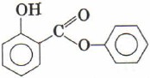
в щелочной среде кишечника гидролизуется до салициловой кислоты
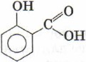
и фенола
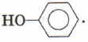
Оба эти вещества подавляют деятельность чужеродных микроорганизмов. Таким же действием обладают и другие средства: фталазол, сульгин.
Наряду с этими лекарствами, которые продаются без рецепта, есть более сильные, борющиеся с микроорганизмами. Это антибиотики, их без рецепта не продают. Если не жалеть сильнейших антибиотиков, чтобы избавиться от насморка, то может случиться так, что они не помогут при более серьезных заболеваниях. Дело в том, что поколения микроорганизмов сменяются очень быстро — каждые 20—50 мин, т. е. существуют отличные условия для быстрого естественного отбора наиболее приспособленных. Через достаточно большое число поколений — а их смена произойдет за 2—3 недели — в организме может остаться разновидность микробов, не только не боящаяся данного лекарства, но даже неплохо чувствующая себя в нем. Таким образом, появляется клан стрептококков или пневмококков, приученных к антибиотику.
Создателем отечественного антибиотика пенициллина (от латинского наименования плесени Penicillium по-tatum, из которой он выделен) стала профессор 3. В. Ермольева. Черты ее биографии и жизненного подвига использованы В. Кавериным в романе «Открытая книга» (возможно, вы видели по телевидению одноименный фильм).
Благодаря пенициллину и ряду других антибиотиков перестали быть смертельными воспаление легких и заражение крови.
Натриевая соль бензилпенициллина
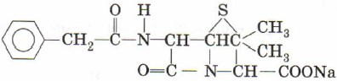
хорошо растворяется и способна проникать в ткани, оказывая более длительное и стабильное действие, чем бензилпенициллин.
Однако ряд микроорганизмов «научились» лишать препарат активности, поэтому пенициллин бесполезно применять для лечения тифа, туберкулеза, вирусных болезней.
В аптечке часто можно найти витамины. Строго говоря, это не лекарства, а жизненно необходимые организму вещества. В руках умелого врача разнообразные витамины — могучее средство укрепления организма, повышения общего тонуса, сопротивления заболеваниям.
В настоящее время широко используются поливитаминные препараты: «Компливит», «Ундевит», «Вит-рум» и др.
Лекарственные препараты — сильнодействующие средства, ими надо пользоваться осмотрительно. И если вы все-таки занялись самолечением, используя лекарства, когда-то прописанные вам врачом, или те, которые вы приобрели, увидев или услышав рекламу, прочитайте внимательно в инструкции к ним разделы: «Показания», «Противопоказания», «Дозировка и способ применения». Помните: неверное применение, высокая доза могут превратить лекарство в яд!
Впрочем, надо внимательно читать и неукоснительно выполнять правила обращения с любым химическим веществом, используемым в быту.
II. Практические задания
1. Ознакомиться с составом, свойствами и применением стиральных порошков, моющих и чистящих средств.
Работа выполняется на сайте виртуальной химической лаборатории: http://www.virtulab.net/index.php?option=com_content&view=article&id=269:2009-11-14-22-3718&catid=57:2009-11-14-21-25-00&Itemid=108
2. Ознакомиться с составом и правилами пользования домашней аптечкой, признаками пригодности ее составляющих к использованию. Получить представление о составе, свойствах и применении.
Работа выполняется на сайте виртуальной химической лаборатории: http://www.virtulab.net/index.php?option=com_content&view=article&id=267:2009-11-14-22-3718&catid=57:2009-11-14-21-25-00&Itemid=108
III. Контрольные вопросы
1. Почему нельзя смешивать порошок «Комет» с жидкостями содержащими аммиак?
2. Какие препараты содержит ваша домашняя аптечка?
3. Почему нельзя запивать аспирин морсом?
4. Как изменяется действие лекарств при употреблении алкоголя?
5. Зачем ослабленным людям при длительной болезни прописывают глюкозу?
IV. Оформление отчета
Выполнить задание.
Ответить на вопросы.
Сделать вывод.

*Отчеты присылать на электронную почту: andru79r@gmail.com.

